2024年江高片区上半年度零星维修工程
现场状况与拟施工内容

一、龙归龙河西路2号（龙归大院）
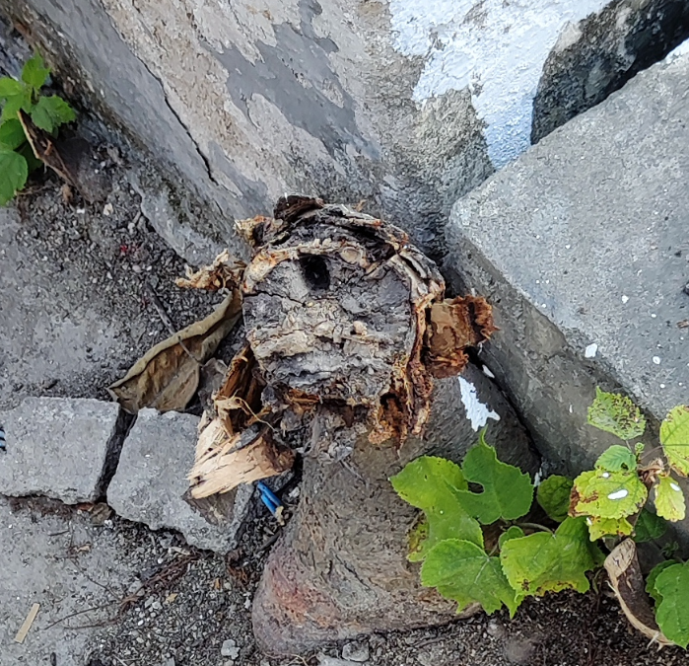 | 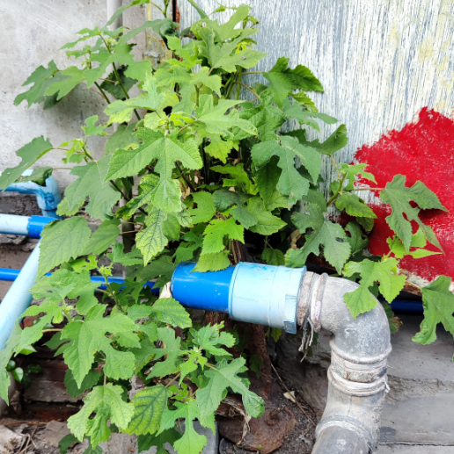
院内乔木树头挤压自来水管道，挖乔木树头3株（胸径30cm左右）
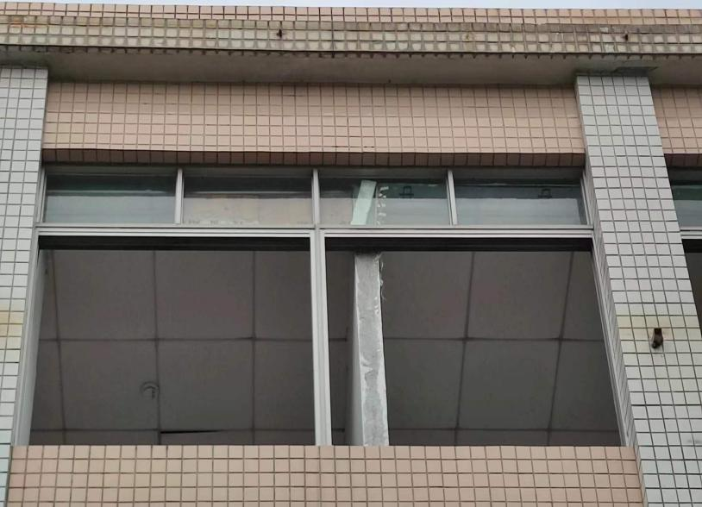 | 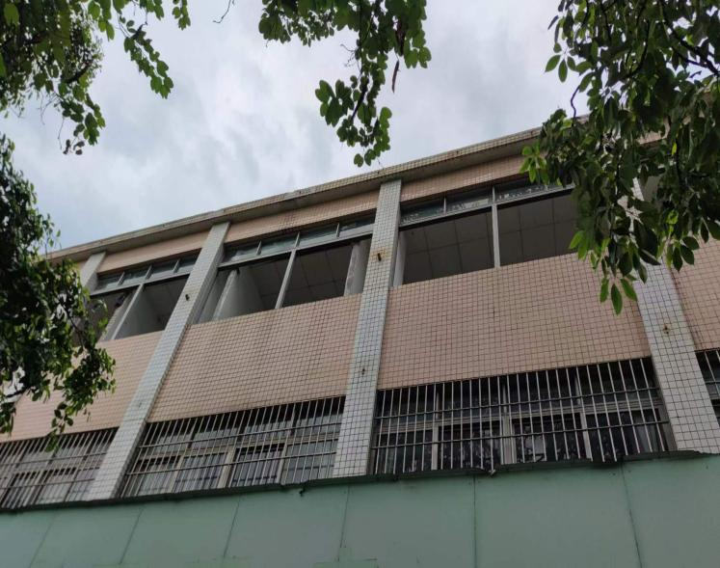
无窗户洞口使用9mm厚硅酸钙板封堵

二、龙归鹤龙四路82、84、86号（龙归商场）
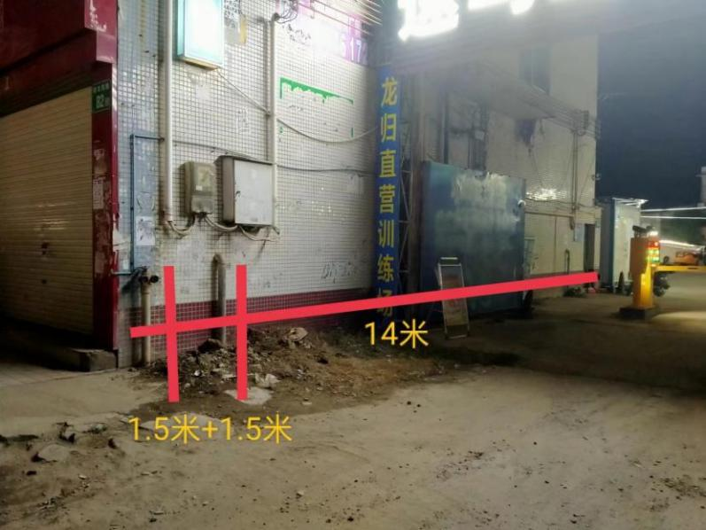  消防水管局部锈蚀，漏水，更换弯头和接合器及DN80 镀锌水管约20m | 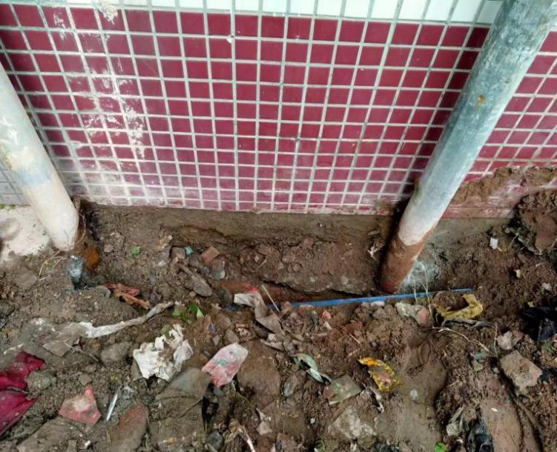  原水管为暗铺，因需穿过驾校招牌位置，改为明管道。

三、江高镇神山南街7号（神山百货商店）
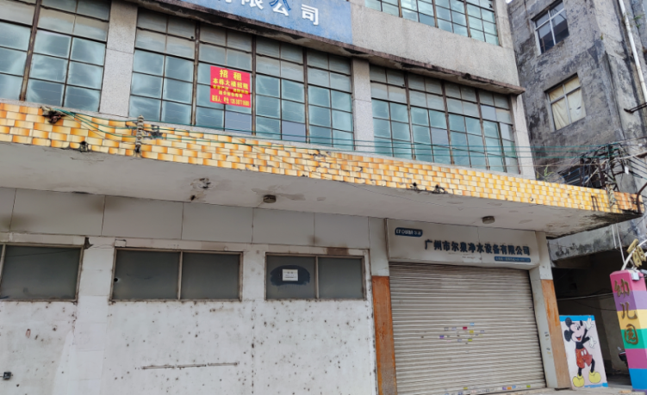 | 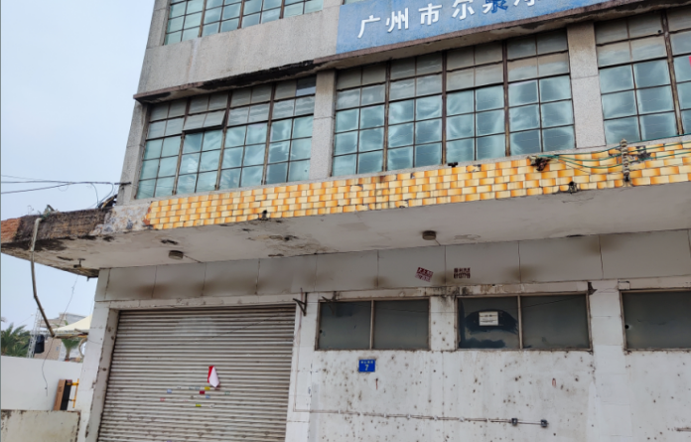
1.天面杂物清理，约9m³，人工清运下楼。
2.拆除有脱落隐患的瓷片约18m²，重新抹灰，刷白色外墙腻子乳胶漆。
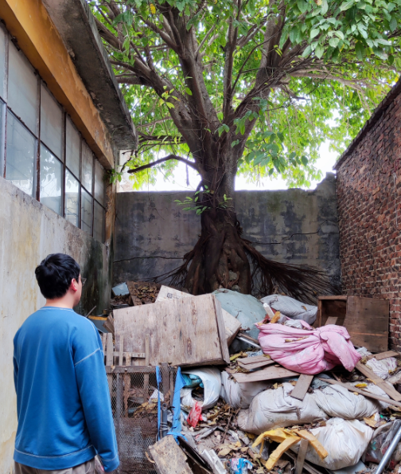
野树压围墙，砍伐修枝，保留干径，胸径约50cm，生活垃圾及树枝清运约20m³。

四、江高镇神山南街13号（神山副食楼）
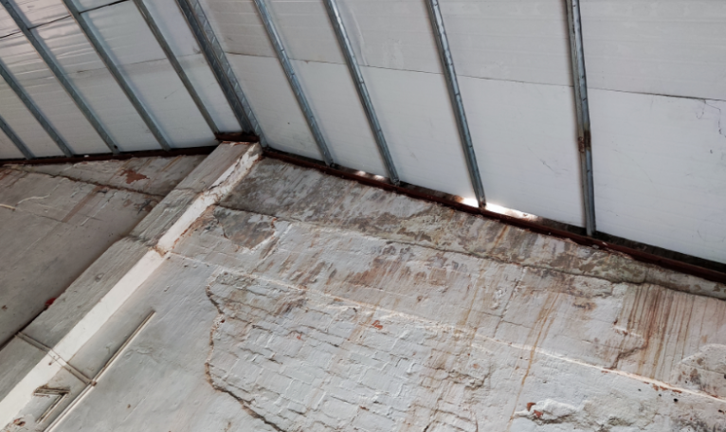 | 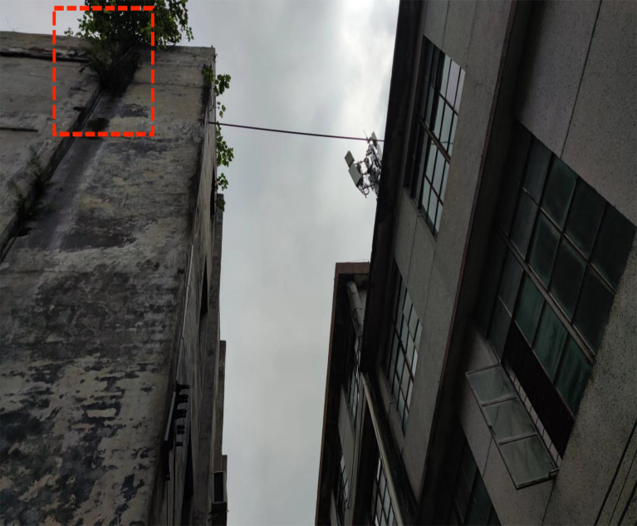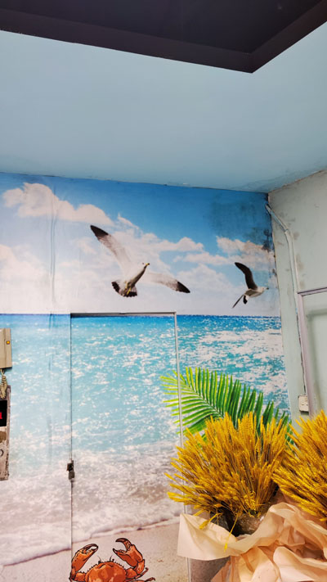
1.墙边接缝处漏水，用防水卷材铺贴封堵，约13m。
2.高空作业砍伐外墙榕树3株，空鼓部分外墙砂浆拆除，外墙水泥砂浆修复2m²，垃圾清运。

五、江高镇神山中街12号（神山职工食堂）
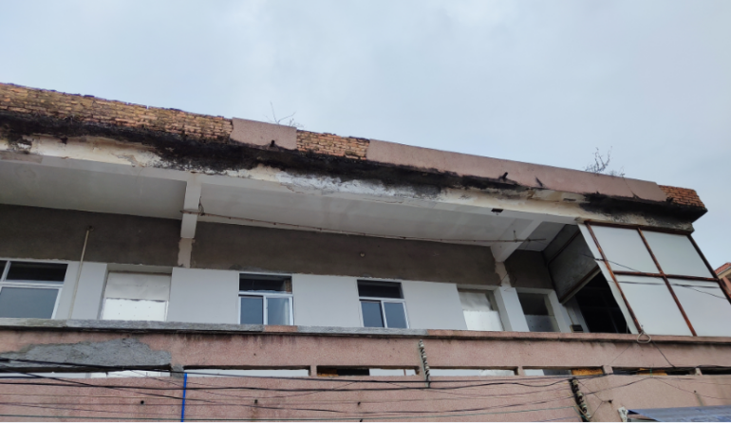
拆除有脱落隐患的石米装饰面约30m²，重新砂浆抹灰，刮外墙防水漆，垃圾清运。

六、江高镇神山中街37号（神山酱料场）
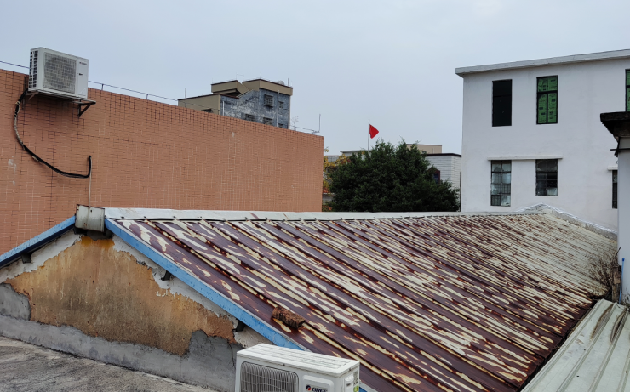 | 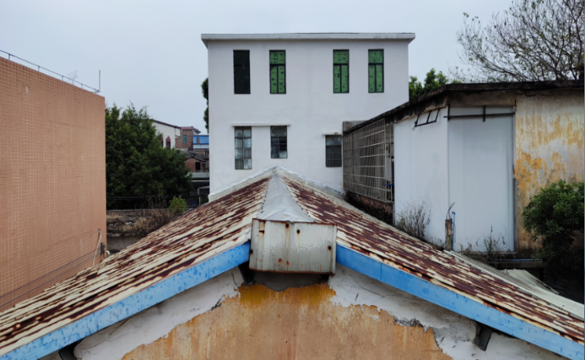
铁皮夹心瓦面锈蚀漏水，屋面除锈，2mm厚改性沥青防水卷材铺贴约158m²，热熔粘贴。

七、江高镇爱国东37号（江村酒店）
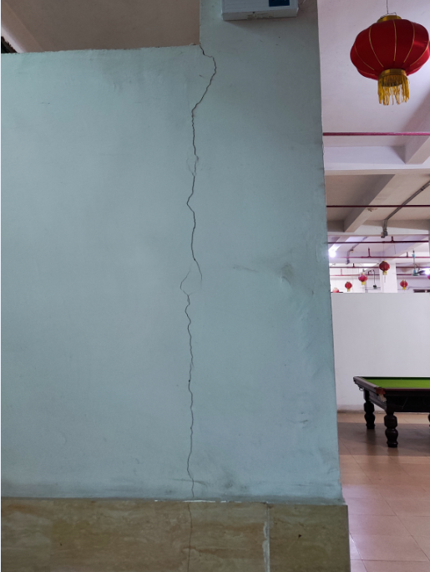 | 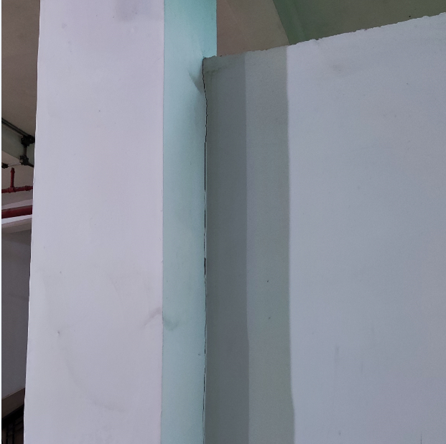
墙体与柱子连接处开裂，裂缝修复长度3m，墙面腻子乳胶漆修复约4m²，垃圾清运。

八、人和镇人和墟桥头2号（流溪饭店）
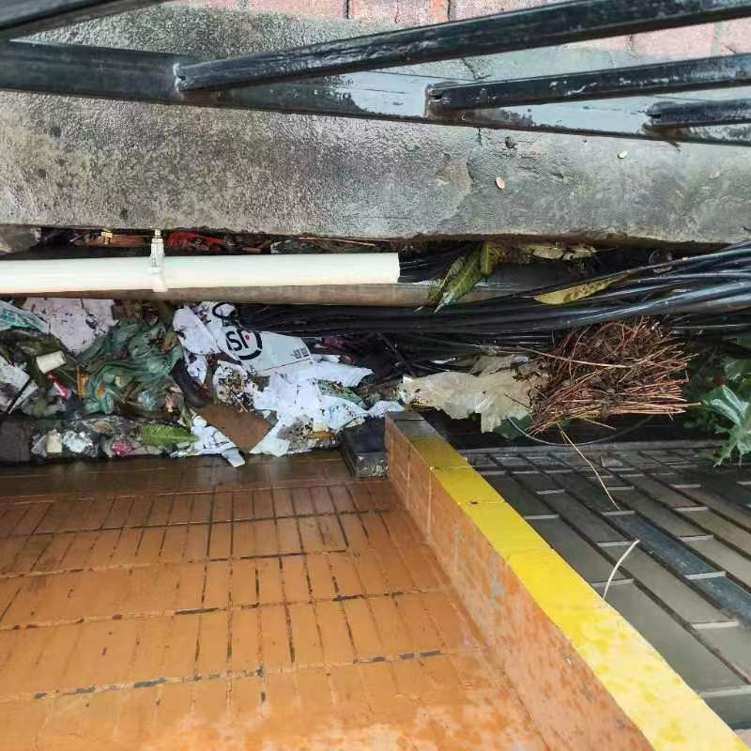 | 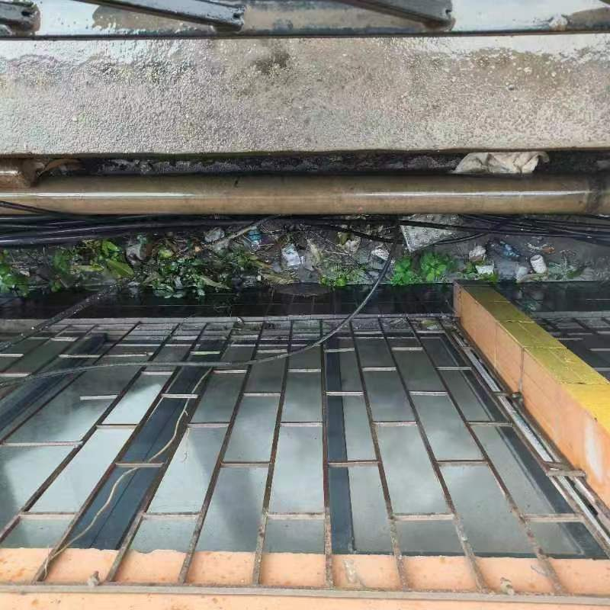
因临街窗户地势低洼，路人丢弃垃圾进夹缝处，存在消防隐患，拆除窗户，砌砖封洞约26m²，双面抹灰，内面刮腻子刷乳胶漆。垃圾清运约3m³。
九、人和镇人和墟东街横巷20号（人和医药批发部）
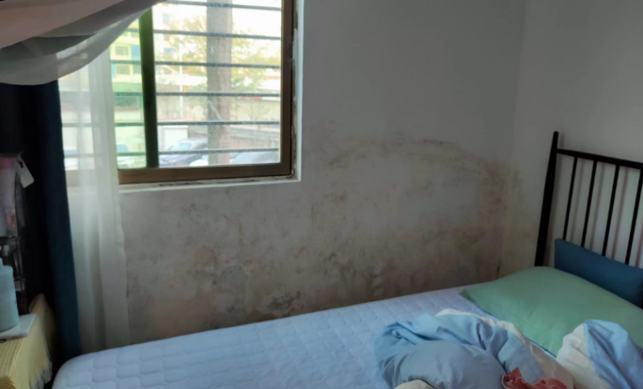
1.208房外墙渗水，高空作业，涂刷外墙透明防水涂料约12m²，内墙高压注浆，约6m。
2.铲除8m²腻子层，腻子油漆翻新，垃圾清运。

十、人和镇高增大街22、24、26、28号（高增生产资料基层店）
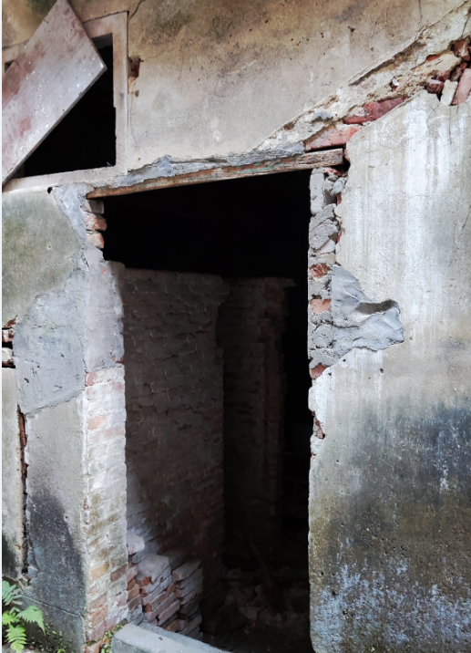 |  | 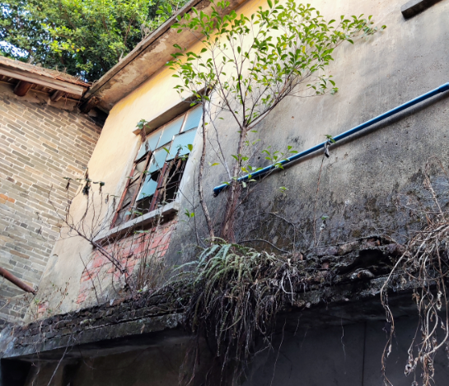
拆除有坍塌隐患的墙体，约19m²（墙厚18cm），外墙重新砌筑约8m²，双面抹灰，垃圾清运。
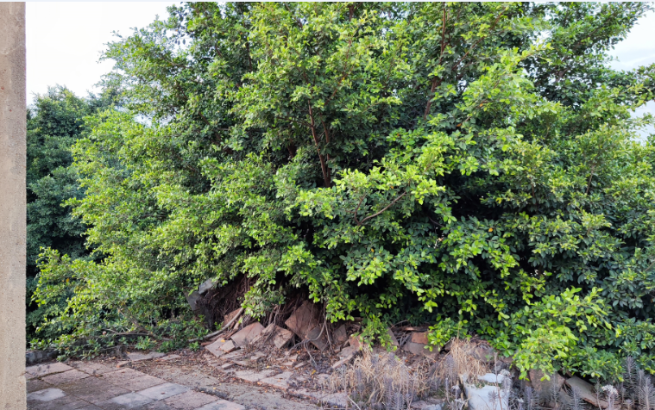 | 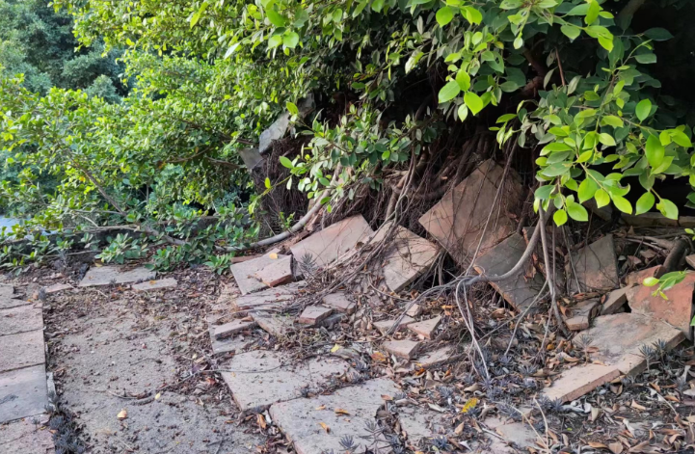
砍伐二楼楼顶大株榕树一棵，胸径约40cm，垃圾清运。

十一、人和镇高增大街69号（高增培房）
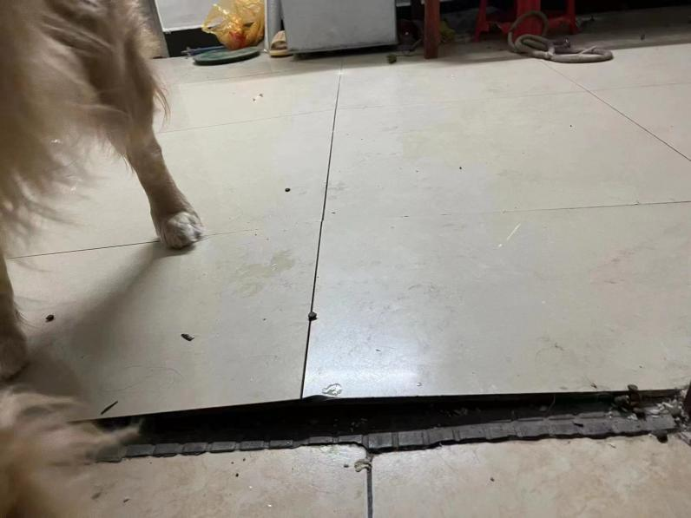
地砖空鼓起拱，需拆除约8m²，重新铺贴600*600地砖(瓷砖胶)，垃圾清运。

